Деятельность в жизни человека. Её виды формы и функции
Деятельность человека — это его активность, направленная на достижение поставленных целей, которые связаны с удовлетворением его потребностей и интересов.

Деятельность человека:
— носит сознательный и общественный характер;
— связана с изготовлением, употреблением и хранением орудий труда;

Деятельность имеет определённую структуру.

Мотивы деятельности — это внутренние побудительные силы субъекта деятельности (потребности, социальные установки, убеждения, интересы, влечения, эмоции и идеалы).
Цель — это то, чего субъект деятельности хочет достичь.
Средства достижения цели — это сумма знаний, которой обладает субъект деятельности: орудия труда, физическая сила, жизненный опыт и трудовая квалификация.
Действием называется процесс, направленный на достижение поставленной цели.

• целенаправленное действие — действие субъекта деятельности, которое отличается рационально поставленной целью и продуманными средствами;
• ценностно-рациональное действие — действие, при котором субъект деятельности поступает в соответствии со своими убеждениями о долге, доброте и зле;
• аффективное действие — действие, связанное с душевным волнением, при котором субъект деятельности стремится удовлетворить свою потребность в чём-либо;
• традиционное действие — действие, связанное со сложившейся привычкой.
Результат является завершающим звеном в структуре деятельности, которое подтверждает достижение поставленной цели.

Виды деятельности
учение
общение

труд
игра

Игра — это особый вид деятельности целью, которого не является производство какого-нибудь материального продукта, а сам процесс — развлечение, отдых.

Признаки игры:
- происходит в условной, быстро изменяющейся, ситуации;
- в процессе игры используются замещающие предметы;
- игра нацелена на удовлетворение интереса ее участников;
- способствует развитию личности, обогащает ее, вооружает необходимыми навыками.
Игра связана с социальной сущностью человека. В детстве это форма жизни ребёнка. У взрослого игра заменяется искусством, спортом.
Общение — вид деятельности, который возникает в процессе индивидуального развития человека и направлен на обмен информацией между общающимися людьми.

Признаки общения:
- Субъект взаимодействует с субъектом, так как объект является активным субъектом.
- Способствует реализации совместных целей.
- Необходимо для социализации личности.
Виды общения:
- Непосредственное - прямой контакт друг с другом
- Опосредованное - обмен информацией через различные средства информации: книги, телевизор, телефон
- Прямое - личный контакт
- Косвенное - общение через посредника
- Вербальное – при помощи речи устной и письменной
- Не вербальное – общение знаками, танцем, символами и т.д.
Функции общения
- Социализация - Формирование и развитие межличностных отношений в качестве условия становления человека как личности.
- Познавательная - Познание людьми друг друга.
- Психологическая - Осуществление определенного воздействия на психическое состояние человека
- Отождествления или противопоставления - Выражение причастности человека к группе: «Я — свой» или «Я — чужой»
- Организационная - Организация совместной деятельности людей
Особенности:
Общение — это элемент любой деятельности, а деятельность — необходимое условие общения, между ними можно поставить знак равенства;
Общение — один из видов деятельности человека наряду с игрой, трудом и т. д.;
Общение и деятельность — это разные категории, две стороны социального бытия человека: трудовая деятельность может протекать и без общения, а общение может существовать без деятельности.
Учение — вид деятельности, целью которого является приобретение человеком знаний, умений, навыков

Учебная деятельность включает в себя:
- Восприятие
- Осмысление
- Сознательную творческую переработку
- Ясное выражение
- Применение
Учение служит средством психологического развития человека.

Труд — вид деятельности, который занимает особое место в системе человеческой деятельности. Труд создаёт предметы материальной и духовной культуры, преобразует жизнь.

Труд имеет свойственные только ему черты:
- целесообразность;
- нацеленность на достижение запрограммированных результатов;
- наличие умений и знаний;
- практическая полезность;
- наличие результата;
- развитие человека;
- преобразование внешней среды обитания человека.
Другие точки зрения:
Труд — это любая сознательная деятельность человека. Там, где есть взаимодействие человека с окружающим миром можно говорить о труде;
Труд — один из видов деятельности, но далеко не единственный.
Труд — это вид деятельности, которая направлена ни достижение практически полезного результата.

Основные формы деятельности человека

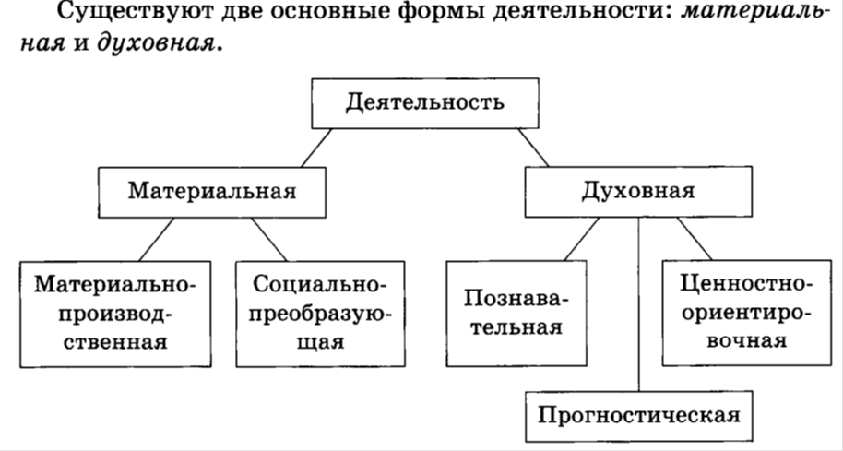
Материальная деятельность — это создание материальных ценностей и вещей, которые необходимы для удовлетворения человеческих потребностей. Она включает в себя материально-производственную деятельность, связанную с преобразованием природы, и социально-преобразующую деятельность, связанную с преобразованием общества.
Духовная деятельность связана с изменением сознания людей, созданием научных, художественных, нравственных ценностей и идей. Она включает в себя познавательную, ценностно-ориентировочную и прогностическую деятельность.
Познавательная деятельность отражает действительность в научной и художественной форме, а также в мифах, сказаниях, религиозных учениях,
Ценностно-ориентировочная деятельность — это формирование мировоззрения человека и отношения его к окружающему миру.
Прогностическая деятельность представляет собой предвидение и осознанное планирование изменений существующей действительности.
Критерии классификации деятельности.
- По объектам и результатам деятельности — создание материальных благ или культурных ценностей.
- По субъекту деятельности — индивидуальная и коллективная.
- По характеру самой деятельности — репродуктивная и творческая.
- По соответствию правовым нормам — законная и незаконная.
- По соответствию моральным нормам — моральная и аморальная.
- По соотношению с общественным прогрессом — прогрессивная и реакционная.
- По сферам общественной жизни — экономическая, социальная, политическая.
- По особенностям проявления человеческой активности — внутренняя и внешняя.

Творчество — это деятельность, в результате которой получается новый, оригинальный продукт, имеющий общественную ценность: техническое изобретение, художественное произведение, методы лечения, обучения, воспитания.

Механизмы творческой деятельности:
• комбинирование уже имеющихся знаний;
• воображение — способность создавать новые чувственные или мыслительные образы в сознании;
• фантазия — плод воображения, яркость и необычность создаваемых представлений и образов;
• интуиция — знание, способы получения которого не осознаются.
Характер деятельности:
• сознательный характер — сознательное выдвижение целей деятельности и предвидение её результата;
• продуктивный характер — стремление получить конкретный результат;
• преобразующий характер — изменение окружающего мира и самого человека;
• общественный характер — в процессе деятельности человек вступает с другими людьми в разнообразные отношения.

